Лабораторная работа №1
1.
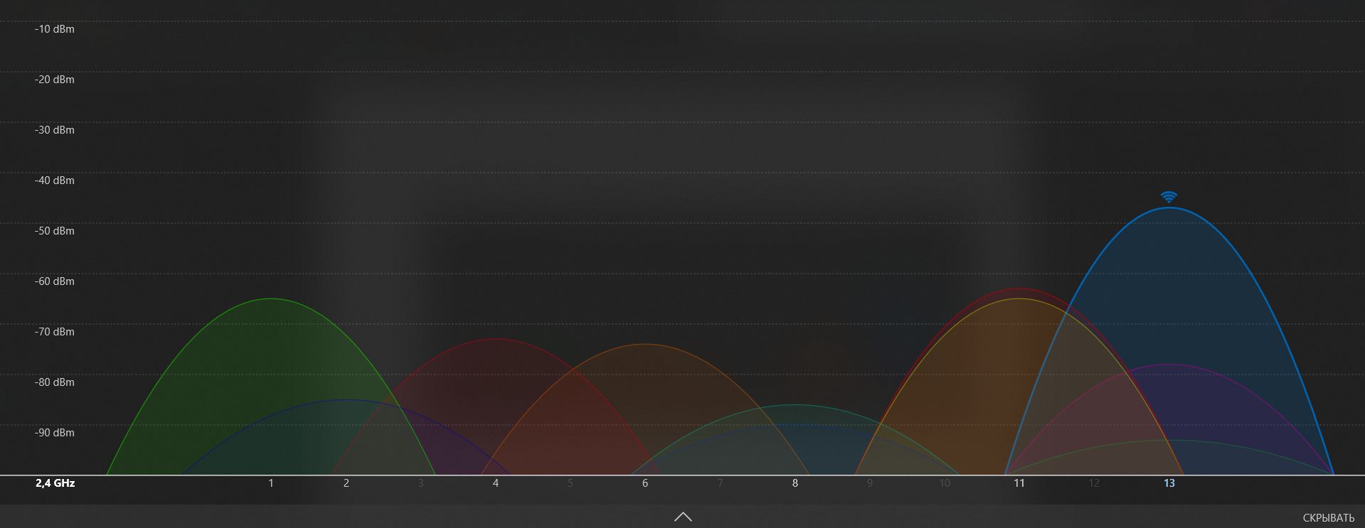

Источников сигнала 11
Самый загруженный диапазон 2.4 GHz
Самый загруженный канал 11-12
2. 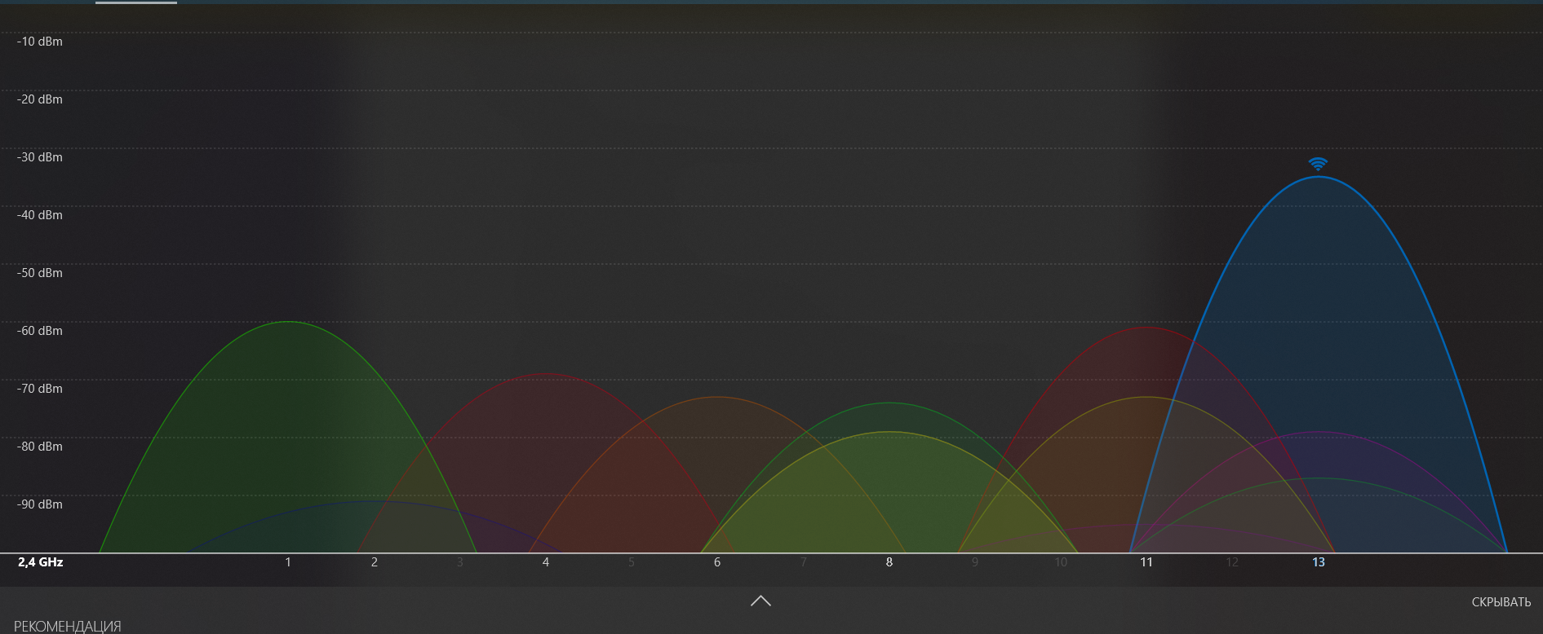
При изменении расстояния до роутера с 5 до 1 метра мощность сигнала улучшилась
3. Изменим канал
